DORTÍČKOVÁNÍ s marcipánovou polevou
KORPUS:
4 vejce
14 dkg cukru krupice
14 dkg polohrubé mouky
Bílky se vyšlehají s cukrem a pak ručně smíchat žloutky a nakonec mouku. Pečeme na pečícím papíru na 180 stupňů asi 40 minut v dortové formě , nebo na menším plechu.

KRÉM:
375 ml mléka
5 dkg cukru
17 dkg másla
1 vanilkový puding
2/3 mléka s cukrem přivedeme k varu . V 1/3 rozmícháme puding a vlijeme do vroucího mléka. Povaříme 2 minuty , přikryjeme potravinářskou folií, necháme zcela vychladnout ( nejlépe do druhého dne ). Vychladlý puding nejprve rozšleháme a pak do něj přidáme za stálého šlehání kousky másla.
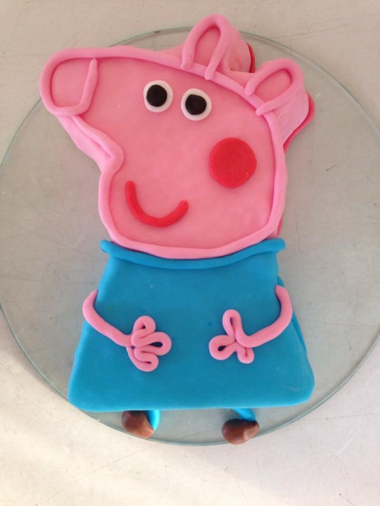
CENÍK:
Půlka korpusu 50 Kč ( v ceně je krém)
Potahovací hmota – 10 dkg 20 Kč
např. Pepina vychází marcipán na 100 Kč

Cena celého dortu je celkem 150,- Kč

